实验3 IIR数字滤波器设计

一、实验目的
1. 掌握冲激响应不变法和双线性变换法设计IIR数字滤波器的原理及实现过程。
2. 理解数字滤波器和模拟滤波器之间的技术指标关系。
3. 掌握由低通转换为高通、带通、带阻等其他类型滤波器的设计方法。

二、实验原理与方法
详见附录。

三、实验作业
1. 设采样频率为$F_{S}=10$kHz，设计数字低通滤波器，满足如下指标：
通带截止频率：$f_{p}=1$kHz，通带波纹：$R_{p}=1$dB
阻带截止频率：$f_{s}=1.5$kHz，阻带衰减：$A_{s}=15$dB
- 以巴特沃斯模拟滤波器为原型，根据指标确定滤波器的最小阶数；
- 分别采用冲激响应不变法和双线性变换法设计数字滤波器。画出滤波器的频率响应，验证是否满足指标要求，并分析两种方法的结果差异。

2. 设计如下类型数字滤波器，满足如下指标：
- 设计巴特沃斯高通滤波器，当$f≤3$kHz时，阻带衰减$A_{s}≥30$dB；当$f≥5$kHz时，通带波纹$R_{p}≤3$dB；采样率为$F_{s}=20$kHz；
- 设计切比雪夫I型带通滤波器，当$2kHz≤f≤3kHz$时，通带波纹$R_{p}≤3$dB；当$f≤1$kHz且$f≥4$kHz时，阻带衰减$A_{s}≥30$dB；采样率为$F_{s}=20$kHz；
- 设计切比雪夫II型带阻滤波器，当$4kHz≤f≤5kHz$时，阻带衰减$A_{s}≥30$dB；当$f≤3$kHz且$f≥6$kHz时，通带波纹$R_{p}≤3$dB；采样率为$F_{s}=20$kHz。
分别画出滤波器的频率响应，并验证是否满足指标要求。

四、实验报告要求
1. 简述实验目的、实验原理、实验内容和实验过程。
2. 列出完成各项实验内容所编写的程序代码并给出实验结果，程序代码中在必要的地方应加上注释，必要时应对实验结果进行分析。
3. 总结实验中的主要结论、遇到的问题及解决方法，谈谈你的收获和体会。

附录： IIR数字滤波器设计方法概述
IIR滤波器具有无限长持续时间脉冲响应，而模拟滤波器一般都具有无限长的脉冲响应，因此它与模拟滤波器相匹配。IIR滤波器设计的基本方法就是先设计一个合适的模拟滤波器，然后利用复值映射把模拟滤波器变换成数字滤波器。

1. 模拟原型滤波器
IIR滤波器设计方法由已有的模拟滤波器得到数字滤波器，我们将这些模拟滤波器称为原型滤波器。常用的模拟原型滤波器有巴特沃斯（Butterworth）滤波器、切比雪夫（Chebyshev，Ⅰ型和Ⅱ型）滤波器和椭圆（Ellipse）滤波器等。

1.1 巴特沃斯滤波器
N阶巴特沃斯低通滤波器的幅度平方响应为
${\left|H_{a}(jω)\right|}^{2}=\frac{1}{1+{\left(\frac{ω}{ω_{c}}\right)}^{2N}}$ （A1-1）
其中，$N$为滤波器阶数，$ω_{c}$是3dB截止频率（单位：$rad/s$）。
由式A1-2来确定系统函数$H_{a}(s)$
$H_{a}(s)H_{a}(-s)={\left.{\left|H_{a}(jω)\right|}^{2}\right|}_{ω=\frac{s}{j}}$ （A1-2）
由式A1-2可以得到，分母多项式的极点为
$p_{k}=ω_{c}e^{j\frac{π}{2N}(2k+N+1)},k=0,1,2,⋯,2N-1$ （A1-3）
由式A1-3可知$H_{a}(s)H_{a}(-s)$有$2N$个极点，等间隔分布在半径为$ω_{c}$的圆上，其角度间隔为$π/N$，且极点不会落在虚轴上。我们选择左半平面的极点，得到一个稳定、因果的滤波器的$H_{a}(s)$
$H_{a}(s)=\frac{ω_{c}^{N}}{\prod_{k=0}^{N-1}{(s-p_{k})}}$ （A1-4）
在MATLAB中，设计阶数为$N$，截止频率为$ω_{c}$的巴特沃斯模拟原型滤波器可以通过两种方法实现：
方法1：在一般设计中，先把$ω_{c}$选择为1$rad/s$，使频率得到归一化，归一化后的巴特沃斯滤波器系统函数的极点分布及分母多项式系数等都有现成的表格可查。然后将归一化巴特沃斯滤波器系统函数中的变量$s$用$s/ω_{c}$替换以后，即可得到任意$ω_{c}$的非归一化的巴特沃斯滤波器。由于巴特沃斯滤波器系统函数不存在零点，则将归一化巴特沃斯滤波器系统函数的极点倍乘以$ω_{c}$，增益倍乘以$ω_{c}^{N}$即可实现上述由归一化巴特沃斯滤波器到非归一化巴特沃斯滤波器的变换。
- MATLAB提供了函数[z,p,k] = buttap(N)来设计$N$阶归一化巴特沃斯模拟原型滤波器，它返回数阻z和p（零点和积点）以及增益k。
例EA1-1 试用MATLAB设计一个$N=3$，$ω_{c}=0.5$的巴特沃斯模拟滤波器。
解：首先采用buttap函数设计$N$阶归一化巴特沃斯滤波器
>> N = 3;
>> [z,p,k] = buttap(N);
然后将将归一化巴特沃斯滤波器系统函数的极点倍乘以$ω_{c}$，增益倍乘以$ω_{c}^{N}$得到非归一化的巴特沃斯滤波器
>> omegaC = 0.5;
>> b = k*omegaC^N
b =
0.1250
>> a = poly(p*omegaC)
a =
1.0000 1.0000 0.5000 0.1250
所以，设计得到的巴特沃斯模拟滤波器的系统函数为
$$H_{a}(s)=\frac{0.125}{s^{3}+s^{2}+0.5s+0.125}$$

方法2：在MATLAB中还可以直接利用butter函数设计巴特沃斯模拟原型滤波器。butter函数既可用于设计模拟巴特沃斯滤波器也可用于设计数字巴特沃斯滤波器，用于设计模拟巴特沃斯滤波器时，其调用格式为
- [b,a] = butter(N,Wn,'s') N表示滤波器的阶数，Wn表示截止频率，'s'表示设计模拟滤波器。
例EA1-2 试用MATLAB的butter函数重新设计例EA1-1的巴特沃斯模拟滤波器。
解：直接利用butter函数设计巴特沃斯滤波器代码如下
>> N = 3;
>> omegaC = 0.5;
>> [b,a] = butter(N,omegaC,'s')
运行结果为
b =
0 0 0 0.1250
a =
1.0000 1.0000 0.5000 0.1250
所以
$$H_{a}(s)=\frac{0.125}{s^{3}+s^{2}+0.5s+0.125}$$
设计结果与例EA1-1相同。

巴特沃斯模拟原型滤波器设计方程：
模拟低通滤波器是由参数$ω_{p}$，$R_{p}$，$ω_{s}$和$A_{s}$描述的，设计巴特沃斯滤波器其实就是根据这些参数求得滤波器阶数$N$和截止频率$ω_{c}$。
为了满足设计要求，我们希望$ω=ω_{p}$时，$-10{\log_{10}\left|H_{a}(jω)\right|}^{2}=R_{p}$，即
$-10\log_{10}\left(\frac{1}{1+{\left(\frac{ω_{p}}{ω_{c}}\right)}^{2N}}\right)=R_{p}$ （A1-5）
并且$ω=ω_{s}$时，$-10{\log_{10}\left|H_{a}(jω)\right|}^{2}=A_{s}$，即
$-10\log_{10}\left(\frac{1}{1+{\left(\frac{ω_{s}}{ω}\right)}^{2N}}\right)=A_{s}$ （A1-6）
求解上述两个方程，得到
$N=\frac{\log_{10}\left[\frac{\left(10^{\frac{R_{p}}{10}}-1\right)}{\left(10^{\frac{A_{s}}{10}}-1\right)}\right]}{2\log_{10}\left(\frac{ω_{p}}{ω_{s}}\right)}$ （A1-7）
一般情况下，上式中的$N$不为整数，但$N$应该为整数，所以取$N$为比实际值大的最接近实际值的整数，例如N=4.5，则取N=5，我们用$\left\lceil x\right\rceil$表示选取比$x$大的最小整数，则
$N=\left\lceil \frac{\log_{10}\left[\frac{\left(10^{\frac{R_{p}}{10}}-1\right)}{\left(10^{\frac{A_{s}}{10}}-1\right)}\right]}{2\log_{10}\left(\frac{ω_{p}}{ω_{s}}\right)}\right\rceil$ （A1-8）
由于$N$比实际需要的要大，所以在$ω_{p}$或$ω_{s}$处将满足或超过指标，为了在$ω_{p}$处满足指标，则
$ω_{c}=\frac{ω_{p}}{\sqrt[2N]{10^{\frac{R_{p}}{10}}-1}}$ （A1-9）
为了在$ω_{s}$处满足指标
$ω_{c}=\frac{ω_{s}}{\sqrt[2N]{10^{\frac{A_{s}}{10}}-1}}$ （A1-10）
实际设计中，可以直接选择式A1-9的结果作为$ω_{c}$的值，也可以在介于式A1-9和式A1-10的范围内选择$ω_{c}$。
例EA1-3 设计一个满足下面要求的低通巴特沃斯低通滤波器
通带截止频率：$ω_{p}=0.2π$，通带波动：$R_{p}=7dB$
阻带截止频率：$ω_{s}=0.3π$，阻带衰减：$A_{s}=16dB$
解：首先由式A1-8求得滤波器的阶数
>> Wp = 0.2*pi; Ws = 0.3*pi;
>> Rp = 7; As = 16;
>> N = ceil((log10((10^(Rp/10)-1)/(10^(As/10)-1)))/(2*log10(Wp/Ws)))
计算结果为
N =
3
然后分别计算式A1-9和式A1-10
>> omegaC1 = Wp/((10^(Rp/10)-1)^(1/(2*N)))
omegaC1 =
0.4985
>> omegaC2 = Ws/((10^(As/10)-1)^(1/(2*N)))
omegaC2 =
0.5122
我们取$N$ =3，并直接选择$ω_{c}$= omegaC1。
因此，需要设计$N$ =3和$ω_{c}$=0.4985的低通巴特沃斯滤波器
>> [b,a] = butter(N,omegaC1,'s')
b =
0 0 0 0.1238
a =
1.0000 0.9969 0.4969 0.1238
因此
$$H_{a}(s)=\frac{0.1238}{s^{3}+0.9969s^{2}+0.4969s+0.1238}$$

这里可以利用freqs函数来计算模拟滤波器的频率响应，并绘制$0\sim{0}.5π$之间的频率响应曲线，同时利用impulse函数计算模拟滤波器的单位冲激响应。
>> [H,w] = freqs(b,a);
>> subplot(221);
>> plot(w/pi,abs(H));
>> grid on;xlabel('\Omega(\pi)');ylabel('|H(j\Omega)|');axis([0,0.5,0,1]);
>> subplot(222);
>> plot(w/pi,20*log10((abs(H))/max(abs(H))));
>> grid on;xlabel('\Omega(\pi)');ylabel('|H(j\Omega)|,dB');axis([0,0.5,-30,0]);
>> subplot(223);
>> plot(w/pi,angle(H)/pi);
>> grid on;xlabel('\Omega(\pi)');ylabel('Phase of H(j\Omega)(\pi)');axis([0,0.5,-1,1]);
>> t=0:0.01:30;
>> h = impulse(b,a,t);
>> subplot(224);
>> plot(t,h);
>> grid on;xlabel('t(s)');ylabel('Impulse Response');

结果如图A1-1所示。
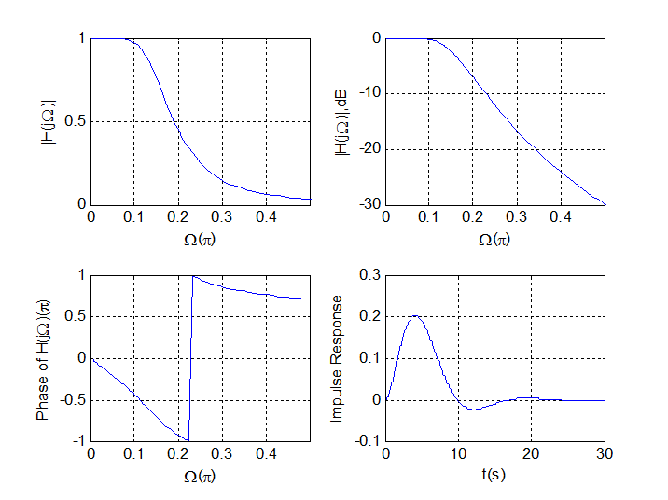
图A1-1 例EA1-3低通巴特沃斯滤波器的频率响应和单位冲激响应

1.2 切比雪夫低通滤波器
切比雪夫滤波器有两种，切比雪夫Ⅰ型滤波器在通带中具有等波动响应，而切比雪夫Ⅱ型滤波器在阻带中具有等波动响应。相比于单调特性的滤波器，选择等波动特性的滤波器，可以得到较低阶数的滤波器，例如巴特沃斯滤波器在通带和阻带上的响应均是单调的，因此对于相同的指标，切比雪夫滤波器的阶数比巴特沃斯滤波器的阶数低。
切比雪夫Ⅰ型滤波器的幅度平方响应为
${\left|H_{a}(jω)\right|}^{2}=\frac{1}{1+ε^{2}T_{N}^{2}\left(\frac{ω}{ω_{p}}\right)}$ （A1-11）
其中$N$为滤波器阶数，$ω_{p}$为通带截止频率，$ε$为通带波动系数，它与$R_{p}$的关系如下所示
$$-10\log_{10}\left(\frac{1}{1+ε^{2}}\right)=R_{p}⇒ε=\sqrt{10^{\frac{R_{p}}{10}}-1}$$
$T_{N}(x)$是$N$阶切比雪夫多项式
$T_{N}(x)=\left\{\begin{matrix}\cos{(}N\cos^{-1}{x}) \\ ch(Nch^{-1}x)\end{matrix} \begin{matrix}0<x≤1 \\ x>1\end{matrix}\right.$ （A1-12）
确定系统函数$H_{a}(s)$的过程与前面巴特沃斯滤波器里介绍的方法类似，先求出$H_{a}(s)H_{a}(-s)$的极点，然后把左半平面的极点分配给$H_{a}(s)$。通过求下式的根得到$H_{a}(s)H_{a}(-s)$的极点
$1+ε^{2}T_{N}^{2}\left(\frac{s}{jω_{p}}\right)=0$ （A1-13）
如果$p_{k}=σ_{k}+jω_{k}$，$k=0,1,⋯,N-1$是上式的根（左半平面），则
$$σ_{k}=(aω_{p})\cos\left[\frac{π}{2}+\frac{(2k+1)π}{2N}\right]$$$ω_{k}=(bω_{p})\sin\left[\frac{π}{2}+\frac{(2k+1)π}{2N}\right]$ $k=0,1,⋯,N-1$ （A1-14）
其中
$$a=\frac{1}{2}\left(\sqrt[N]{α}-\sqrt[N]{1/α}\right)$$$b=\frac{1}{2}\left(\sqrt[N]{α}+\sqrt[N]{1/α}\right)$ 其中$α=\frac{1}{ε}+\sqrt{1+\frac{1}{ε^{2}}}$ （A1-15）
这些根落在长轴为$bω_{p}$短轴为$aω_{p}$的椭圆上，最后可以得到系统函数为
$H_{a}(s)=\frac{K}{\prod_{k}{(s-p_{k})}}$ （A1-16）
其中$K$是归一化因子，可以由下式决定
$H_{a}(j0)=\left\{\begin{matrix}1 N为奇数 \\ \frac{1}{\sqrt{1+ε^{2}}} N为偶数\end{matrix}\right.$ （A1-17）
在MATLAB中，设计阶数为$N$，截止频率为$ω_{p}$，通带波动为$R_{p}$的切比雪夫Ⅰ型模拟原型滤波器可以通过两种方法实现：
方法1：MATLAB提供了函数[z,p,k] = cheb1ap(N,Rp)来设计一个阶数为$N$，通带波动为$R_{p}$的归一化（截止频率为1）切比雪夫Ⅰ型模拟原型滤波器，它返回数组z和p（零点和极点）以及增益k。切比雪夫Ⅰ型滤波器系统函数不存在零点，将归一化切比雪夫Ⅰ型滤波器系统函数的极点倍乘以$ω_{p}$，增益倍乘$ω_{p}^{N}$，即可实现由归一化切比雪夫Ⅰ型滤波器到非归一化切比雪夫Ⅰ型滤波器的变换。
方法2：在MATLAB中还可以直接利用cheby1函数设计切比雪夫Ⅰ型模拟原型滤波器。cheby1函数既可用于设计模拟切比雪夫Ⅰ型滤波器也可用于设计数字切比雪夫Ⅰ型滤波器，用于设计模拟切比雪夫Ⅰ型波器时，其调用格式为
[b,a] = cheby1(N,Rp,Wn,'s') N表示滤波器的阶数，Rp表示通带波动，Wn表示截止频率，'s'表示设计模拟滤波器。

切比雪夫Ⅰ型模拟原型滤波器设计方程：
给定参数$ω_{p}$，$R_{p}$，$ω_{s}$和$A_{s}$，设计切比雪夫Ⅰ型滤波器。
对于切比雪夫Ⅰ型滤波器，有
$ε=\sqrt{10^{\frac{R_{p}}{10}}-1}$ （A1-18）

根据式A1-11，有
$-10\log_{10}\left(\frac{1}{1+ε^{2}T_{N}^{2}\left(\frac{ω_{s}}{ω_{p}}\right)}\right)=-10\log_{10}\left(\frac{1}{A^{2}}\right)=A_{s}⇒A=10^{\frac{A_{s}}{20}}$ （A1-19）
根据A1-19，由阻带截止频率$ω_{s}$处幅度平方函数的关系可以求得$N$。
$N=\left\lceil \frac{\arccos{h}\left(\frac{\sqrt{A^{2}-1}}{ε}\right)}{\arccos{h}\left(\frac{ω_{s}}{ω_{p}}\right)}\right\rceil$ （A1-20）

切比雪夫Ⅱ型滤波器有一个单调的通带和等波动的阻带，这就意味着这种滤波器在s平面上既有零点又有极点，因此通带中的群延迟特性比切比雪夫Ⅰ型滤波器要好。切比雪夫Ⅱ型滤波器的幅度平方响应为
${\left|H_{a}(jω)\right|}^{2}=\frac{1}{1+{\left[ε^{2}T_{N}^{2}\left(\frac{ω_{s}}{ω}\right)\right]}^{-1}}$ （A1-21）
其中$N$为滤波器阶数，$ω_{s}$为阻带截止频率，$ε$为阻带波动系数，它与$A_{s}$的关系如下所示
$$-20\log_{10}\left(\frac{ε}{1+ε^{2}}\right)=A_{s}$$
在MATLAB中，设计阶数为$N$，截止频率为$ω_{s}$，阻带衰减为$A_{s}$的切比雪夫Ⅱ型模拟原型滤波器可以直接利用cheby2函数设计切比雪夫Ⅱ型模拟原型滤波器。Cheby2函数既可用于设计模拟切比雪夫Ⅱ型滤波器也可用于设计数字切比雪夫Ⅱ型滤波器，用于设计模拟切比雪夫Ⅱ型波器时，其调用格式为
[b,a] = cheby2(N,As,Wn,'s') N表示滤波器的阶数，As表示阻带衰减，Wn表示截止频率，'s'表示设计模拟滤波器。
切比雪夫Ⅱ型模拟原型滤波器设计方程与切比雪夫Ⅰ型类似，这时波动在阻带中，由通带截止频率$ω_{p}$处幅度平方函数的关系可以求得$N$。

1.3 椭圆滤波器
椭圆滤波器的通带和阻带均具有等波动响应，因此相对于巴特沃斯滤波器和切比雪夫滤波器，对于给定相同的指标，它可使阶数最小，换言之对于给定的阶数$N$，它能使过渡带最陡。
椭圆滤波器的幅度平方响应为
${\left|H_{a}(jω)\right|}^{2}=\frac{1}{1+ε^{2}U_{N}^{2}\left(\frac{ω}{ω_{c}}\right)}$ （A1-22）
其中$N$为滤波器阶数，$ω_{c}$为截止频率，$ε$为通带波动系数，它与$R_{p}$的关系如式A1-18所示，$U_{N}(x)$是N阶雅可比（Jacobian）椭圆函数。
在MATLAB中，设计阶数为$N$，截止频率为$ω_{c}$，通带波动为$R_{p}$，阻带衰减为$A_{s}$的椭圆模拟原型滤波器可以直接利用ellip函数设计椭圆模拟原型滤波器。ellip函数既可用于设计模拟椭圆滤波器也可用于设计数字椭圆滤波器，用于设计模拟椭圆波器时，其调用格式为
[b,a] = ellip(N,Rp,As,Wn,'s') N表示滤波器的阶数，Rp表示通带波动，As表示阻带衰减，Wn表示截止频率，'s'表示设计模拟滤波器。
对于椭圆滤波器的分析较困难，在这里不作具体分析，很多文献给出了椭圆模拟原型滤波器设计方程：
$ω_{c}=ω_{p}$ （A1-23）
$N=\left\lceil \frac{K(k)K(\sqrt{1-k_{1}^{2}})}{K(k_{1})K(\sqrt{1-k^{2}})}\right\rceil$ （A1-24）
其中
$k=\frac{ω_{p}}{ω_{s}} , k_{1}=\frac{ε}{\sqrt{A^{2}-1}} ， K(x)=\int_{0}^{π/2}{\frac{dθ}{\sqrt{1-x^{2}\sin^{2}{θ}}}}$ （A1-25）
$K(x)$为完全Ⅰ型椭圆积分，MATLAB提供了函数ellipke用于计算该积分。

1.4 三种滤波器的比较
如果给定相同的设计指标，选用椭圆滤波器所要求的阶数N最低，切比雪夫滤波器次之，巴特沃斯滤波器最高；如果要求的阶数相同，切比雪夫滤波器的过渡带比巴特沃斯滤波器陡，椭圆滤波器的过渡带又比切比雪夫滤波器陡。
然而，从通带的相位响应来看，椭圆滤波器虽然提供了最优的幅度平方响应，但通带上的相位响应非线性较大，而巴特沃斯滤波器在通带上具有相当的线性相位，切比雪夫滤波器的相位特征介于两者之间。所以在实际设计中，选用何种滤波器应视实际用途和指标要求而定。

2. 模拟滤波器到数字滤波器的变换

2.1 数字滤波器的类型
四种不同类型的数字滤波器的幅频响应如下图所示：
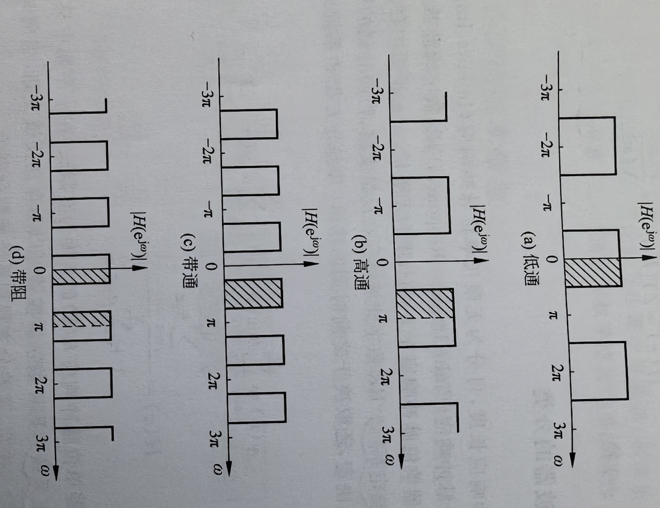

从模拟滤波器到数字滤波器的变换就是要由$H_{a}(s)$进一步求得$H(z)$，也就是由s平面到z平面的变换，这种变换要求数字滤波器能模仿模拟滤波器的特性。最常用的从模拟滤波器到数字滤波器的变换方法有两种：脉冲响应不变法和双线性变换法。

2.2 脉冲响应不变法

基本原理:
从时域响应出发，使数字滤波器的单位脉冲响应$h(n)$模仿模拟滤波器的单位冲激响应$h_{a}(t)$，$h(n)$等于$h_{a}(t)$的取样值。

变换方法:
思路：$H_{a}(s)\underset{→}{ 拉氏反变换 }h_{a}(t)\underset{→}{ 时域采样 }h_{a}(nT)=h(n)\underset{→}{ z变换 }H(z)$
（1）将$H_{a}(s)$进行部分分式展开
$H_{a}(s)=\sum_{k=1}^{N}{\frac{A_{k}}{s-p_{k}}}$ （A1-26）
（2）对$H_{a}(s)$进行拉氏反变换
$h_{a}(t)=\sum_{k=1}^{N}{A_{k}e^{p_{k}t}u(t)}$ （A1-27）
（3）对$h_{a}(t)$时域采样得到$h(n)$
$h(n)=\sum_{k=1}^{N}{A_{k}e^{p_{k}nT}u(nT)}=\sum_{k=1}^{N}{A_{k}{\left(e^{p_{k}T}\right)}^{n}u(n)}$ （A1-28）
（4）对$h(n)$进行z变换
$H(z)=\sum_{k=1}^{N}{\frac{A_{k}}{1-e^{p_{k}T}z^{-1}}}$ （A1-29）

设计步骤:
（1）确定数字滤波器性能指标$Ω_{p}$，$Ω_{s}$，$R_{p}$和$A_{s}$。
（2）将数字滤波器频率指标转换成相应的模拟滤波器频率指标
$ω_{p}=\frac{Ω_{p}}{T}$ $ω_{s}=\frac{Ω_{s}}{T}$ （A1-30）
（3）根据指标$ω_{p}$，$ω_{s}$，$R_{p}$和$A_{s}$设计模拟滤波器$H_{a}(s)$。
（4）将$H_{a}(s)$展成部分分式形式
$$H_{a}(s)=\sum_{k=1}^{N}{\frac{A_{k}}{s-p_{k}}}$$
（5）把模拟极点$p_{k}$转换成数字极点$e^{p_{k}T}$，得到数字滤波器
$$H(z)=\sum_{k=1}^{N}{\frac{A_{k}}{1-e^{p_{k}T}z^{-1}}}$$
可见$H_{a}(s)$至$H(z)$间的变换关系为
$\frac{1}{s-s_{k}}⇔\frac{1}{1-e^{s_{k}T}z^{-1}}=\frac{z}{z-e^{s_{k}T}}$ （A1-31）
在MATLAB中有两种方法可以实现上述变换。
方法1：利用residue函数和residuez函数实现脉冲响应不变法，这两个函数的使用方法如下
- [r,p,k] = residue(b,a)
- [b,a] = residue(r,p,k)
实现多项式形式
$H(s)=\frac{b_{M}s^{M}+b_{M-1}s^{M-1}+⋯+b_{0}}{a_{N}s^{N}+a_{N-1}s^{N-1}+⋯+a_{0}}$ （A1-32）
和部分分式形式
$H(s)=\frac{r_{1}}{s-p_{1}}+\frac{r_{2}}{s-p_{2}}+⋯+\frac{r_{N}}{s-p_{N}}+k(s)$ （A1-33）
之间的转换。
- [r,p,k] = residuez(b,a)
- [b,a] = residuez(r,p,k)
实现多项式形式
$H(z)=\frac{b_{0}+b_{1}z^{-1}+⋯+b_{M}z^{-M}}{a_{0}+a_{1}z^{-1}+⋯+a_{N}z^{-N}}$ （A1-34）
和部分分式形式
$H(z)=\frac{r_{1}}{1-p_{1}z^{-1}}+\frac{r_{2}}{1-p_{2}z^{-1}}+⋯+\frac{r_{N}}{1-p_{N}z^{-1}}+k_{1}+k_{2}z^{-1}+⋯$ （A1-35）
之间的转换。
例EA1-4 利用MATLAB采用脉冲响应不变法将
$$H_{a}(s)=\frac{0.125}{s^{3}+s^{2}+0.5s+0.125}$$
转换成数字滤波器$H(z)$，取$T=1$。
解：首先，将$H_{a}(s)$展成部分分式形式
>> b = [0.125];
>> a = [1 1 0.5 0.125];
>> [r,p,k] = residue(b,a)
r =
0.5000
-0.2500 - 0.1443i
-0.2500 + 0.1443i
p =
-0.5000
-0.2500 + 0.4330i
-0.2500 - 0.4330i
k =
[]
所以部分分式展开结果为
$$H(s)=\frac{0.5}{s+0.5}+\frac{(-0.25-0.1443j)}{s-(-0.25+0.433j)}+\frac{(-0.25+0.1443j)}{s-(-0.25-0.433j)}$$
然后，将模拟极点转换成数字极点
>> T = 1;
>> p = exp(p*T);
最后，利用函数residuez求出$H(z)$
>> [b,a] = residuez(r,p,k)
b =
0 0.0441 0.0317
a =
1.0000 -2.0204 1.4641 -0.3679
所以数字滤波器为
$$H(z)=\frac{0.0441z^{-1}+0.0317z^{-2}}{1-2.0204z^{-1}+1.4641z^{-2}-0.3679z^{-3}}$$

方法2：MATLAB提供了impinvar函数采用脉冲响应不变法实现模拟滤波器到数字滤波器的变换，其使用方法如下
- [bz,az] = impinvar(b,a,fs) 采用脉冲响应不变法将模拟滤波器系统函数的系数向量b和a变换成为数字滤波器系统函数的系数向量bz和az，fs为采样频率。
- [bz,az] = impinvar(b,a) 采样频率默认为1的情况下，采用脉冲响应不变法将模拟滤波器变换为数字滤波器。
例EA1-5 利用impinvar函数将例EA1-4的模拟滤波器变换为数字滤波器。
解：直接调用impinvar函数采用脉冲响应不变法将模拟滤波器变换为数字滤波器
>> b = [0.125];
>> a = [1 1 0.5 0.125];
>> [bz,az] = impinvar(b,a)
bz =
0 0.0441 0.0317
az =
1.0000 -2.0204 1.4641 -0.3679
计算结果与例EA1-4一致。

这里可以利用freqz函数来计算数字滤波器的频率响应，同时利用grpdelay函数计算群延时响应。
>> w = [0:500]*pi/500; %在0-pi之间计算501个点
>> [H,w] = freqz(bz,az); %计算频率响应
>> subplot(221);plot(w/pi,abs(H));
>> grid on;xlabel('\omega(\pi)');ylabel('|H(e^j^\omega)|');
>> subplot(222);plot(w/pi,20*log10((abs(H))/max(abs(H))));
>> grid on;xlabel('\omega(\pi)');ylabel('|H(e^j^\omega)|(dB)');
>> subplot(223);plot(w/pi,angle(H)/pi);
>> grid on;xlabel('\omega(\pi)');ylabel('Phase of H(e^j^\omega)(\pi)');
>> grd = grpdelay(bz,az,w); %计算群延时响应
>> subplot(224);plot(w/pi,grd);
>> grid on;xlabel('\omega(\pi)');ylabel('Group delay');

结果如图A1-2所示。
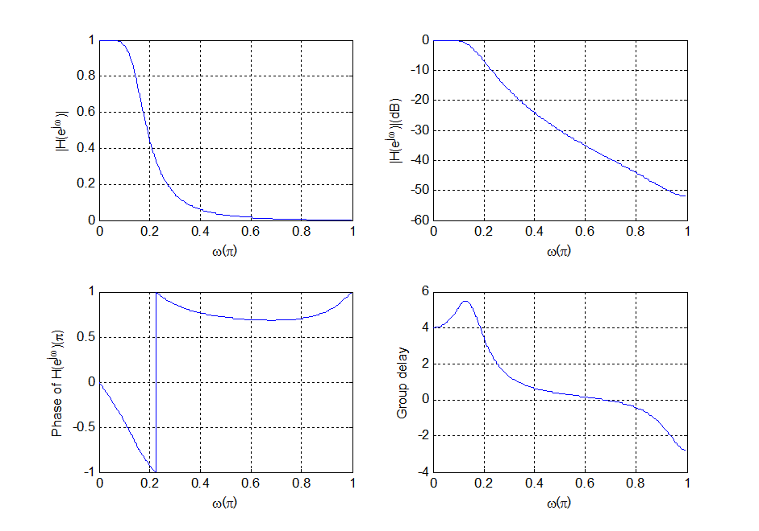
图A1-2 例EA1-5数字滤波器频率响应和群延时

2.3 双线性变换法

基本原理:
从频率响应出发，直接使数字滤波器的频率响应逼近模拟滤波器的频率响应，进而求得数字滤波器的系统函数$H(z)$。

变换方法:
（1）通过正切变换$ω=\tan{(}\frac{ω_{1}T}{2})$将s平面的整个虚轴$jω$压缩到s1平面$jω_{1}$轴上的${-jπ}/T$到${jπ}/T$上。
（2）通过$z=e^{s1T}$变换将s1平面映射到z平面上，从而得到s平面和z平面的映射关系为
$s=\frac{1-z^{-1}}{1+z^{-1}}$ （A1-36）
双线性变换的映射关系如图A1-3所示。一般来说为了调节模拟频带与数字频带之间的关系，可引入常数$c$，使映射关系为
$s=c\frac{1-z^{-1}}{1+z^{-1}}$ （A1-37）
设计时可采用使模拟频率特性与数字频率特性在低频处有确切对应关系的常数$c=\frac{2}{T}$。
图A1-3 双线性变换的映射关系

设计步骤:
（1）确定数字滤波器性能指标$Ω_{p}$，$Ω_{s}$，$R_{p}$和$A_{s}$。
（2）根据频率的非线性关系，确定预畸的模拟滤波器频率指标
$ω_{p}=\frac{2}{T}\tan\left(\frac{Ω_{p}}{2}\right)$ $ω_{s}=\frac{2}{T}\tan\left(\frac{Ω_{s}}{2}\right)$ （A1-38）
（3）根据指标$ω_{p}$，$ω_{s}$，$R_{p}$和$A_{s}$设计模拟滤波器$H_{a}(s)$。
（4）将双线性变换关系代入，得到$H(z)$
$H(z)=H_{a}\left(\frac{2}{T}\frac{1-z^{-1}}{1+z^{-1}}\right)$ （A1-39）
MATLAB提供了bilinear函数采用双线性变换法实现模拟滤波器到数字滤波器的变换，其使用方法如下
- [bz,az] = bilinear(b,a,fs) 采用双线性变换法法将模拟滤波器系统函数的系数向量b和a变换成为数字滤波器系统函数的系数向量bz和az，fs为采样频率。

3. 直接利用MATLAB函数设计IIR数字滤波器
前面我们介绍了butter函数、cheby1函数、cheby2函数、ellip函数设计模拟滤波器的方法，这些函数也可直接用于设计IIR数字滤波器，由于双线性变换法的优点，这些函数都采用双线性变换。这些函数的具体使用方法如下：
- [b,a] = butter(N,Wn) 设计低通巴特沃斯数字滤波器
- [b,a] = cheby1(N,Rp,Wn) 设计低通切比雪夫Ⅰ型数字滤波器
- [b,a] = cheby2(N,As,Wn,) 设计低通切比雪夫Ⅱ型数字滤波器
- [b,a] = ellip(N,Rp,As,Wn) 设计低通椭圆数字滤波器
其中，N表示滤波器的阶数；Wn表示取值在0~1之间的截止频率（以$π$为单位），当Wn为包含两个元素的向量[W1 W2]时，表示设计带通数字滤波器，通带介于W1和W2之间。
- [b,a] = butter(N,Wn,'ftype') 设计巴特沃斯数字滤波器
- [b,a] = cheby1(N,Rp,Wn,'ftype') 设计切比雪夫Ⅰ型数字滤波器
- [b,a] = cheby2(N,As,Wn,'ftype') 设计切比雪夫Ⅱ型数字滤波器
- [b,a] = ellip(N,Rp,As,Wn,'ftype') 设计椭圆数字滤波器
'ftype'表示数字滤波器的类型，可选选项有'high'、'low'、'stop'，分别表示高通、低通、带阻，设计带阻滤波器时，Wn为包含两个元素的向量[W1 W2]，阻带介于W1和W2之间。
上述函数中的参数N和Wn可以采用函数buttord、函数cheb1ord、函数cheb2ord、函数ellipord求得，这些函数能在已知设计指标时给出滤波器的阶数N和截止频率Wn。这些函数的具体使用方法如下：
- [N,Wn] = buttord(Wp,Wst,Rp,As) 根据数字滤波器设计指标给出数字巴特沃斯滤波器的阶数N和截止频率Wn
- [N,Wn] = cheb1ord(Wp,Wst,Rp,As) 根据数字滤波器设计指标给出数字切比雪夫Ⅰ型滤波器的阶数N和截止频率Wn
- [N,Wn] = cheb2ord(Wp,Wst,Rp,As) 根据数字滤波器设计指标给出数字切比雪夫Ⅱ型滤波器的阶数N和截止频率Wn
- [N,Wn] = ellipord(Wp,Wst,Rp,As) 根据数字滤波器设计指标给出数字椭圆滤波器的阶数N和截止频率Wn
其中，Wp和Wst分别表示通带和阻带截止频率，Rp表示通带波动，As表示阻带衰减。

